ГБС(К)ОУ ШИ I-II вида г.Тихорецка Краснодарского края

МЕРОПРИЯТИЕ НА ТЕМУ:

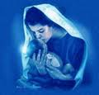

«ДЕНЬ МАТЕРИ - КАЗАЧКИ»

Воспитатель: Екименко М.С.

2012- 2013 уч. год

Ведущая- Сегодня на целом свете праздник большой и светлый. Слушайте все мамы –Вас поздравляют дети.
День матери- праздник ,который объединяет вокруг светлого образа женщины –матери , взрослых и детей, мужчин и женщин. Дети самое дорогое для матери. Счастлив тот, кто с детства знает материнскую любовь, ласку, заботу. На свете не существует роднее и ближе матери.
Есть в природе знак святой и вещий,
Ярко обозначенный в веках;
Самая прекрасная из женщин -
Женщина с ребенком на руках!
История гласит, что в турецкую войну все строевые казаки были в походе, то основная тяжесть по обороне станицы легла на женщин - казачек. Помочь им могли только старики и дети. И они выстояли! В честь этой победы насыпан курган Славы, а событие названо « Днём матери-казачки». Когда в казачьей семье рождалась дочка, то в дом приходила радость, так как девочка приносит в дом душевное тепло, доброту и ласку. С каждым днем в малышке старались развить женственность, трудолюбие, терпение и отзывчивость. Уже в пять лет казачка умела шить, вышивать и вязать на спицах и крючком. У неё была и особая обязанность- нянчить младших сестёр и братьев. Девочку готовили к тому, что она должна стать хозяйкой семьи, хранительницей очага и матерью. Особое место занимала в семье женщина - мать и хозяйка. Она воспитывала в родных детях любовь к матушке - земле, уважение к традициях казачества. Все силы она отдавала для благополучия своей семьи и рода. Когда мы говорим, что казачки освоили и возделали огромные земли Дона, Кубани, Терека, надо помнить что всё сделано женскими руками. Мужчины постоянно находились в походах, на военной службе. А дома оставались старики , дети и казачки. Они возделывали поля, огороды, виноградники, ходили за скотиной, они вырастили пышные сады. Женщины собирали урожай, пекли хлеб, делали заготовки на зиму, обшивали всю семью, растили детей, ткали, вязали, могли и болезни лечить, и хату подправить. При необходимости, не задумываясь, вставала на защиту родной земли, дралась насмерть, защищая своих детей.
«Казачка, казачка» - желанное слово, В нем музыка, радость, волненье и свет. 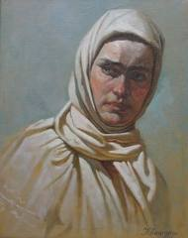 Пусть Доля казачки бывает суровой, Но Слава не меркнет в мелькании лет.
Главным убранством кубанских изб являлась икона. И в ней образ матери с младенцем на руках.

Над кроватью, чуть в сторонке, Божьей Матери иконка. Добрый взгляд её лучится; Если мама отлучится, То не страшно мне одной -
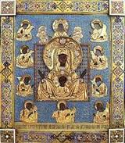 Матерь Божия со мной. Утром рано я проснусь, на икону помолюсь.

В казачьих семьях было много детей и женщин награждали за многодетность, медалью Мать – Героиня. И в нашей школе есть учительница Шуплицова Л. И. награжденная такой медалью, она вырастила 6 детей.
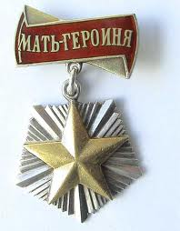

-А сейчас мы прочтём пословицы посвященные мамам.

« При солнышке тепло – при матери добро».
« Нет милее дружка, чем родная матушка».
Нашим мамам бывает нелегко с нами. Мы огорчаем их плохими поступками, ленью в учёбе. Не всегда помним и забываем её поблагодарить. – Ребята, что вы хотите пожелать своим мамам?
Ответы ребят:
-Всегда быть красивыми и молодыми .
- Оставались добрыми и счастливыми.
-Чтобы были здоровыми и весёлыми.
-Всегда любили детей.
В конце развлечения дети дарят самодельные открытки, высказывая слова признания.

